 | Apellidos, Nombre: Agra Casal Rubén

Proyecto de configuración de servicios del sistema

 | Computadores implicados:  - Computador de dirección

CA4.3 Identificáronse, arrancáronse e detivéronse servizos e procesos (10%).

 | 2. Se debe optimizar el computador de dirección desactivando servicios innecesarios. Realiza las siguientes tareas
2.1. Identifica el servicio Plug and Play. Indica cuál es su funcionalidad, e investiga en qué estado se encuentra.
2.2. Deshabilita los siguientes servicios Fax, Servicio de enrutamiento de mensajes de inserción WAP, Servicio de panel de escritura a mano y teclado táctil, Servicio biométrico de Windows, Net Logon, Autenticación natural.
2.3 Activa el servicio Net Logon e indica por qué es necesario tenerlo activado.

La respuesta de este proyecto debe presentarse en un documento con formato profesional, que incluirá portada, índice de apartados, índice de figuras y sección de bibliografía. El documento del proyecto se añadirá a partir de la página dos de este archivo. Además, hay que tener en cuenta que hay que incluir capturas de pantalla legibles para cada uno de los pasos realizados así como una breve descripción de las decisiones que has tomado. En todas las capturas de pantalla de VirtualBox se debe incluir la barra de título de la máquina virtual en la que se muestra el nombre de la misma. Todas las imágenes incluidas en este documento deben tener una leyenda autonumerada.

Respuesta:

CONFIGURACIÓN DE SERVICIOS DEL SISTEMA

Autor: Rubén Agra Casal

Servicio Plug and Play
Para poder acceder a este servicio, debemos ir antes a la lista de servicios. Para ello, debemos buscar en inicio “Servicios.msc”
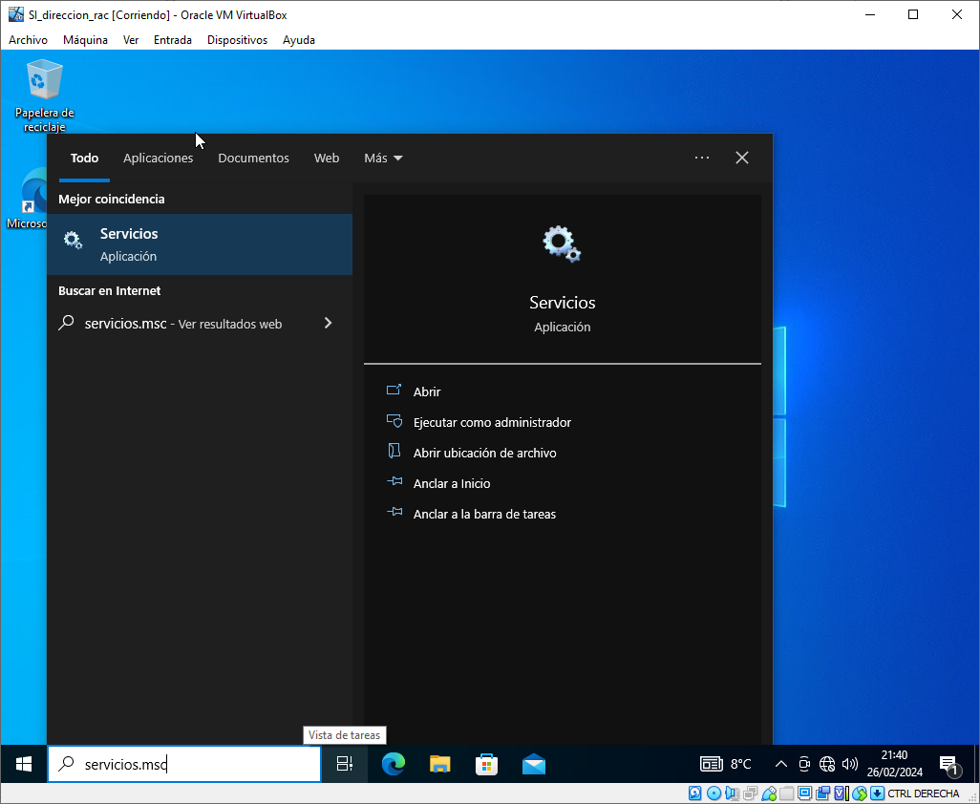Figura 1: Acceso a la lista de servicios

Buscamos el servicio Plug and Play y si pulsamos sobre él, podemos ver una breve descripción del servicio. Este servicio lo que hace es ayudar al usuario a que el mismo equipo se adapte a los cambios que se produzcan en el hardware y que el usuario no tenga que intervenir.
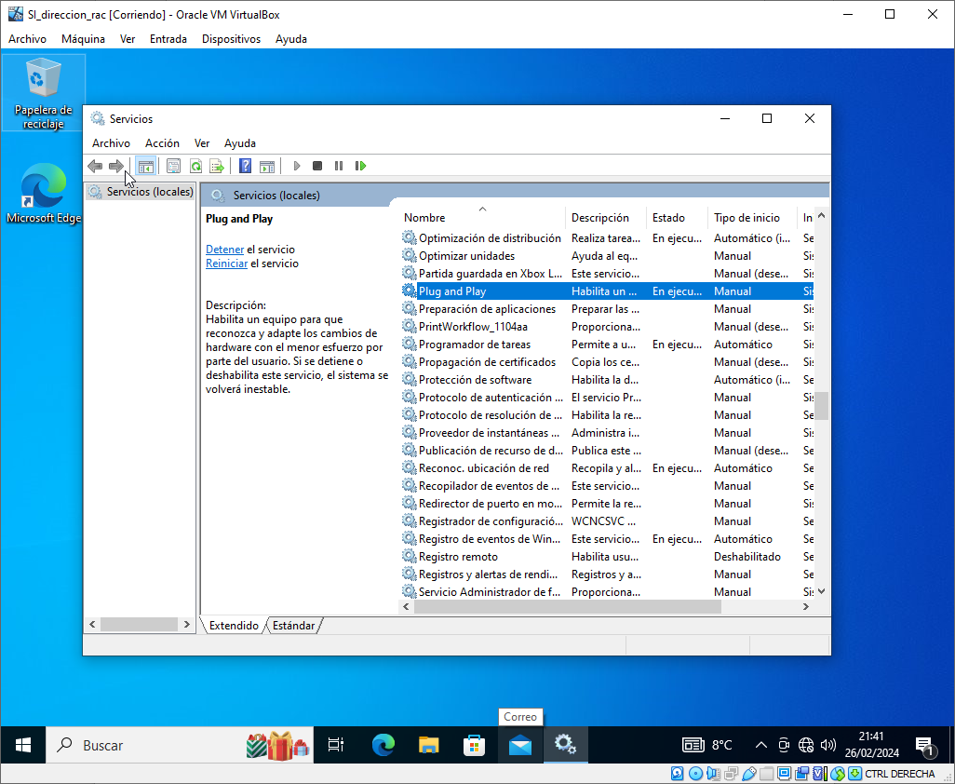Figura 2: Servicio Plug and Play

En la lista también podemos ver su estado, y se puede apreciar que está en ejecución

Deshabilitación de servicios
Para deshabilitar los servicios que nos indican, debemos primero buscarlos en la lista que accedimos anteriormente.

Empezamos con el servicio fax:
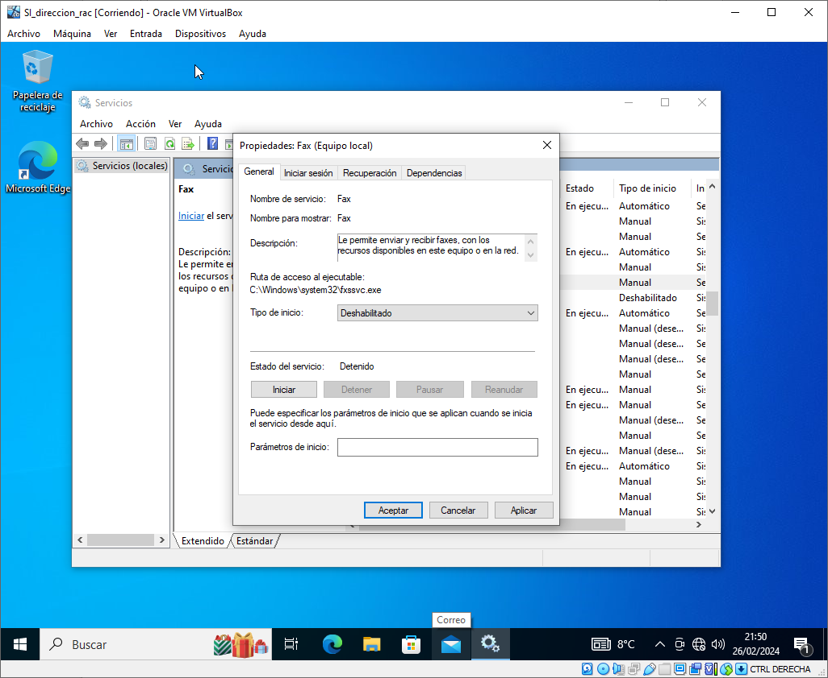Figura 3: Servicio fax

Servicio de enrutamiento de mensajes de inserción WAP:
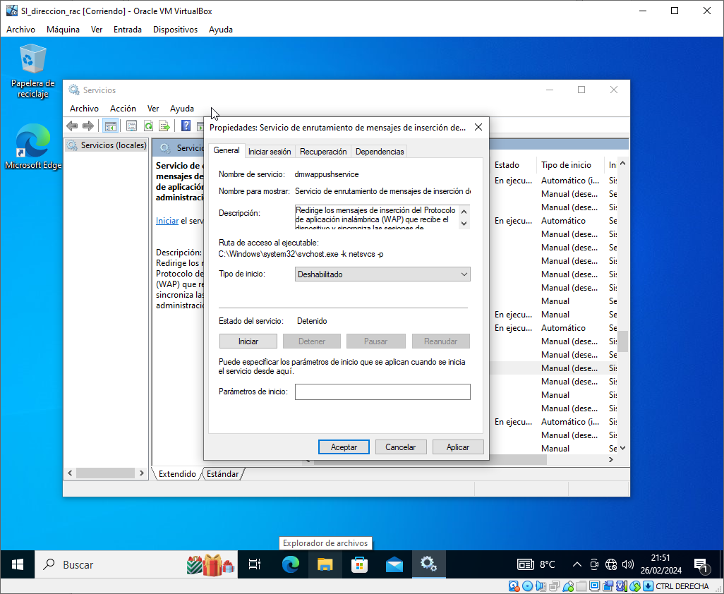Figura 4: Servicio de enrutamiento de mensajes de inserción WAP

Servicio de Panel de escritura a mano y teclado táctil:
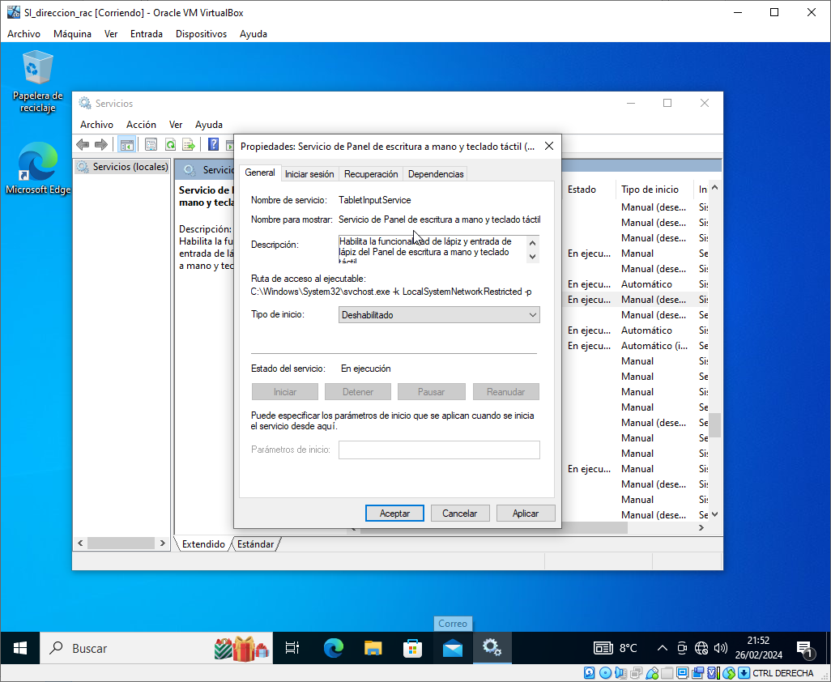Figura 5: Servicio de panel de escritura a mano y teclado táctil

Servicio Net Logon

